
svalová sústava - PL_1 meno: .................................................
dvojhlavý ramenný
žuvacie svaly
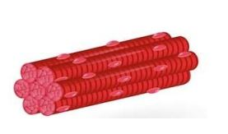
/usporiadaj svaly od najvyšších po najnižšie položené, potom presnejšie lokalizuj paličkou >>>/
lýtkový sval
krajčírsky sval
šikmý brušný
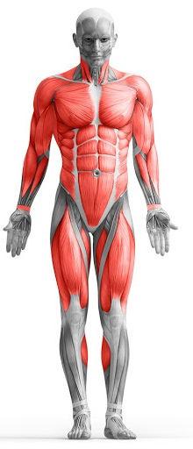
priamy stehnový
deltový sval
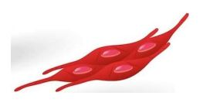
veľký prsný
mimické svaly

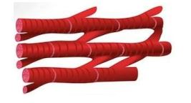
hladká svalovina
srdcová svalovina
priečne pruhovaná

/posúď správnosť výrokov, doplň chýbajúce, /
vôľou je ovládaná len hladká svalovina ano/nie
priečne pruhované svalové bunky sú mnohojadrové ano/nie
bunky hladkej svaloviny sú jednojadrové ano/nie
do priečne pruhovaných svalov vedú motorické nervy ano/nie
svaly pracujúce proti sebe sa nazývajú: a.......................
svaly , ktoré spolupracujú na jednom pohybe: s...................
Sebelédi L
vlastné kontraktilné štruktúry svalového vlákna sú: a.................. a m........................
koľko svalov má približne dospelý človek? ...............

/napíš antagonistické svaly k uvedeným/
ohýbače /flexores/ - ....................
odťahovače /abductores/ - ..................

/označ jednotlivé svaly na obrázku/
svaly majú obvykle názov podľa toho, na ktorej kosti majú bruško
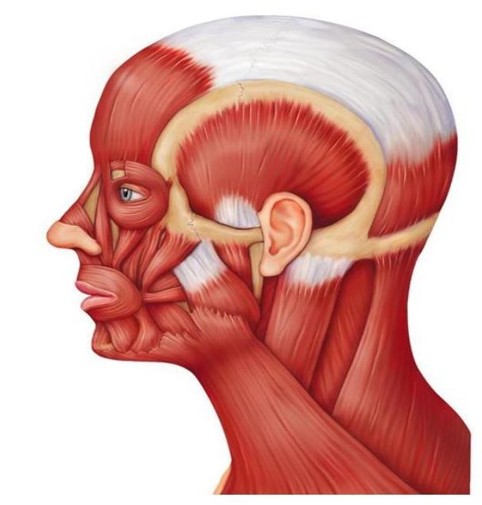
kývač hlavy
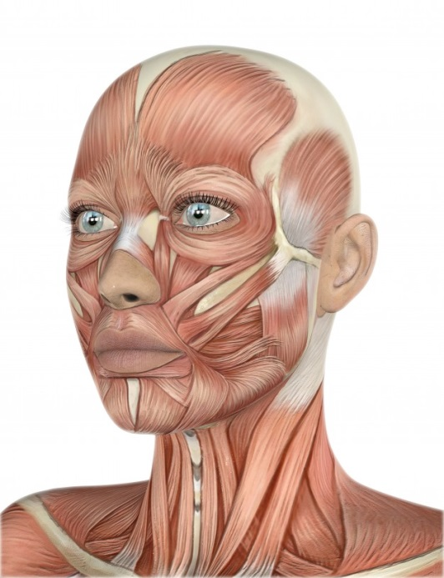
záhlavný
žuvací
stlačovač ústneho kútika
bradový
spánkový
očný kruhový
spánkový
čelový

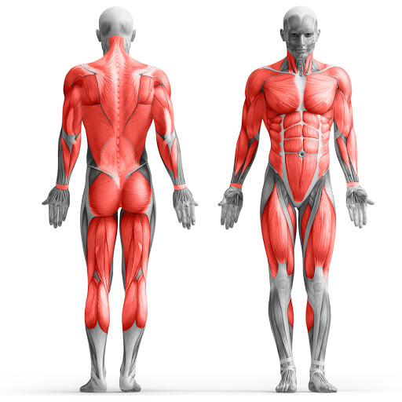

trojhlavý ramenný
ramenno- vretenný brušný
čelový
dvojhlavý stehnový chrbtový
najväčší sedací
kývač hlavy
lýtkový
predný pílový prsný
predný píšťalový
priamy brušný
záhlavný
deltový
bočný široký
najširší chrbtový
prístredný široký
dvojhlavý ramenný brušný
krajčírsky
priamy stehnový
deltový
lichobežníkový

